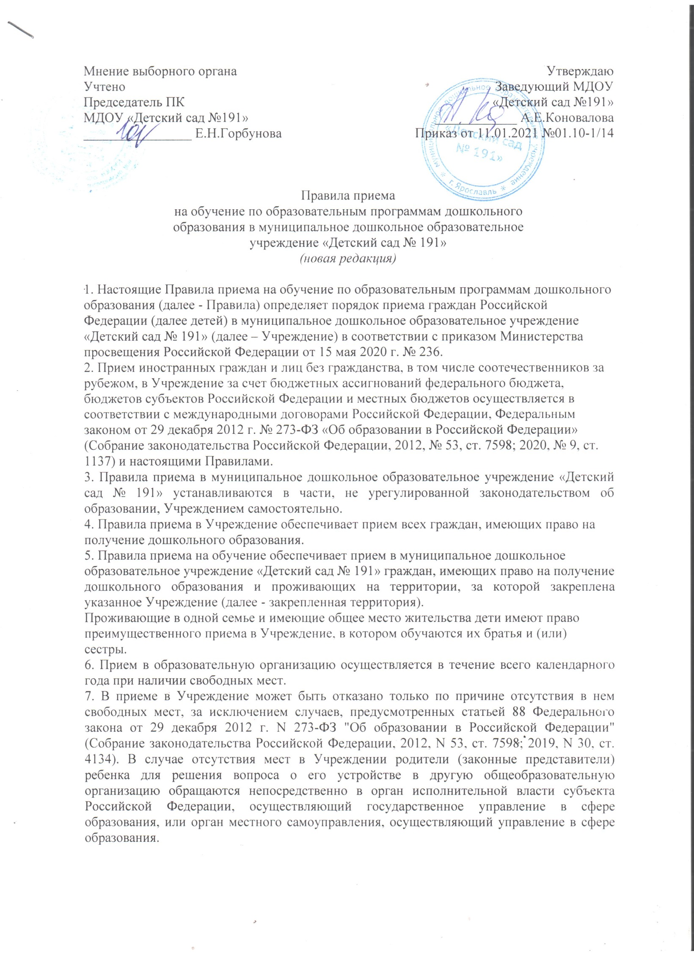

8. Прием в Учреждение осуществляется на основании списков утвержденных комиссией по комплектованию департамента образования мэрии города Ярославля посредством
использования региональной информационной системы, указанных в части 14 статьи 98
Федерального закона от 29 декабря 2012 г. N 273-ФЗ «Об образовании в Российской
Федерации».
9. Документы о приеме подаются в Учреждение, в которое ребенок направлен (согласно
утвержденных списков по комплектованию) в рамках реализации государственной и
муниципальной услуги, предоставляемой органами исполнительной власти субъектов Российской Федерации и органами местного самоуправления, по приему заявлений, постановке на учет и зачислению детей в образовательные организации, реализующие основную образовательную программу дошкольного образования (детские сады).
10. Прием в Учреждение осуществляются по личному заявлению родителя (законного
представителя) ребенка (приложение № 1 к Правилам).
Заявление о приеме представляется в Учреждение на бумажном носителе и (или) в электронной форме через единый портал государственных и муниципальных услуг (функций).
В заявлении для приема родителями (законными представителями) ребенка указываются
следующие сведения:
а) фамилия, имя, отчество (последнее - при наличии) ребенка;
6) дата рождения ребенка;
в) реквизиты свидетельства о рождении ребенка;
г) адрес места жительства (места пребывания, места фактического проживания) ребенка;
д) фамилия, имя, отчество (последнее - при наличии) родителей (законных представителей) ребенка;
е) реквизиты документа, удостоверяющего личность родителя (законного представителя) ребенка;
ж) реквизиты документа, подтверждающего установление опеки (при наличии);
з) адрес электронной почты, номер телефона (при наличии) родителей (законных представителей) ребенка;
и) о выборе языка образования, родного языка из числа языков народов Российской Федерации, в том числе русского языка как родного языка;
к) о потребности в обучении ребенка по адаптированной образовательной программе
дошкольного образования и (или) в создании специальных условий для организации обучения и воспитания ребенка-инвалида в соответствии с индивидуальной программой реабилитации инвалида (при наличии);
л) о направленности дошкольной группы;
м) о необходимом режиме пребывания ребенка;
н) о желаемой дате приема на обучение.
11. Для приема в Учреждение родители (законные представители) ребенка предъявляют
следующие документы:
- документ, удостоверяющий личность родителя (законного представителя) ребенка, либо
документ, удостоверяющий личность иностранного гражданина или лица без гражданства в Российской Федерации в соответствии со статьей 10 Федерального закона от 25 июля 2002 г. N 115-ФЗ "О правовом положении иностранных граждан в Российской Федерации" (Собрание законодательства Российской Федерации, 2002, N 30, ст. 3032);
- свидетельство о рождении ребенка или для иностранных граждан и лиц без гражданства - документ(-ы), удостоверяющий(е) личность ребенка и подтверждающий(е) законность
представления прав ребенка;
- документ, подтверждающий установление опеки (при необходимости);
- свидетельство о регистрации ребенка по месту жительства или по месту пребывания на
закрепленной территории или документ, содержащий сведения о месте пребывания, месте
фактического проживания ребенка;
- документ психолого-медико-педагогической комиссии (при необходимости);
Родители (законные представители) ребенка, являющиеся иностранными гражданами или лицами без гражданства, дополнительно предъявляют документ, подтверждающий право заявителя на пребывание в Российской Федерации. Иностранные граждане и лица без гражданства все документы представляют на русском языке или вместе с заверенным переводом на русский язык.
12. Для приема родители (законные представители) ребенка дополнительно предъявляют в образовательную организацию медицинское заключение (форма № 026- у-2000).
Пункт 11.1 СанПиН 2.4.1.3049-13 Санитарно-эпидемиологические требования к устройству, содержанию и организации режима работы дошкольных образовательных организаций, утвержденных постановлением Главного государственного санитарного врача Российской Федерации от 15 мая 2013 г. N 26 (зарегистрировано Министерством юстиции Российской Федерации 29 мая 2013 г., регистрационный N 28564) с изменениями, внесенными постановлениями Главного государственного санитарного врача Российской Федерации от 20 июля 2015 г. № 28 (зарегистрировано Министерством юстиции Российской Федерации 3 августа 2015 г., регистрационный № 38312), от 27 августа 2015 г. № 41 (зарегистрировано Министерством юстиции Российской Федерации 4 сентября 2015 г., регистрационный N 38824).
13. Копии предъявляемых при приеме документов хранятся в образовательной организации.
14. Дети с ограниченными возможностями здоровья принимаются на обучение по
адаптированной образовательной программе дошкольного образования только с согласия
родителей (законных представителей) ребенка и на основании рекомендаций психолого-медико-педагогической комиссии.
15. Требование представления иных документов для приема детей в Учреждение в части, не урегулированной законодательством об образовании, не допускается.
16. Заявление о приеме в Учреждение и копии документов регистрируются заведующим
Учреждения или уполномоченным им должностным лицом, ответственным за прием документов, в журнале приема заявлений о приеме в Учреждение. После регистрации родителю (законному представителю) ребенка выдается документ, заверенный подписью должностного лица Учреждения, ответственного за прием документов, содержащий индивидуальный номер заявления и перечень представленных при приеме документов.
17. Ребенок, родители (законные представители) которого не представили необходимые для приема документы в соответствии с пунктом 12 настоящих Правил, остается на учете и направляется в муниципальную образовательную организацию (Учреждение) после
подтверждения родителем (законным представителем) нуждаемости в предоставлении места.
18. После приема документов, указанных в пункте 12 настоящего Порядка, Учреждение
заключает договор об образовании по образовательным программам дошкольного образования (далее - договор) с родителями (законными представителями) ребенка.
19. Заведующий Учреждения издает распорядительный акт (приказ) о зачислении ребенка в Учреждение (далее - приказ) в течение трех рабочих дней после заключения договора. Приказ в трехдневный срок после издания размещается на информационном стенде образовательной организации. На официальном сайте Учреждения в сети Интернет размещаются реквизиты распорядительного акта (приказа), наименование возрастной группы, число детей, зачисленных в указанную возрастную группу.

После издания приказа, ребенок снимается с учета детей, нуждающихся в предоставлении места в муниципальной образовательной организации.
20. На каждого ребенка, зачисленного в Учреждение, оформляется личное дело, в котором
хранятся все предоставленные родителями (законными представителями) ребенка документы.
21. Учреждение обязано ознакомить родителей (законных представителей) ребенка со своим уставом, лицензией на осуществление образовательной деятельности, с образовательными программами и другими документами, регламентирующими организацию и осуществление образовательной деятельности, права и обязанности воспитанников.
Копии указанных документов, информация о сроках приема документов, указанных в пункте 11 настоящих Правил, размещаются на информационном стенде Учреждения и на официальном сайте sch-sad191.edu.yar.ru в информационно-телекоммуникационной сети «Интернет».
22. Учреждение размещает на информационном стенде Учреждения и на официальном сайте Учреждения распорядительный акт органа местного самоуправления о закреплении Учреждения за конкретными территориями городского округа, издаваемый не позднее 1 апреля текущего года (далее - распорядительный акт о закрепленной территории).
23. Факт ознакомления родителей (законных представителей) ребенка, в том числе через
официальный сайт Учреждения, с указанными документами фиксируется в заявлении о приеме в Учреждение и заверяется личной подписью родителей (законных представителей) ребенка.

Приложение № 1 к Правилам

Заведующему МДОУ «Детский сад № 191»
Коноваловой Антонине Евгеньевне

Фамилия
Имя
Отчество
(родителя (законного представителя) в родительном падеже)
Проживающего по адресу:
Контактный телефон
e-mail

ЗАЯВЛЕНИЕ
Прошу принять моего ребенка _________________________________________________________
^{(фамилия, имя ребенка)}
Дата рождения: «____»________________ 20___ г. место рождения:_________________________
в группу №_________ «_____»__________________20____г.
_____________________ ___ _ ______(дата зачисления) ___________________________________________________________________________________________________________________________________ Подпись______________

СВЕДЕНИЯ О РОДИТЕЛЯХ
Ф.И.О. отца__________________________________________________________________________
Контактные телефоны____________________________________________________________________________
Адрес места жительства:__________________________________________________________________________

Ф.И.О. матери_______________________________________________________________________
Контактные телефоны___________________________________________________________________________
Адрес места жительства:_________________________________________________________________________
С уставом учреждения, лицензией на осуществление образовательной деятельности, размещенными на сайте образовательного учреждения, с образовательными программами, с нормативно - правовыми актами, с правами и обязанностями воспитанников ознакомлен(а):
(подписи) |  | (расшифровка подписей)

С приказом департамента образования Ярославской области № 10-нп от 25.03.2014г «Об утверждении Порядка назначения и выплаты компенсации части родительской платы за присмотр и уход за детьми» ознакомлен(а):
(подписи) |  | (расшифровка подписей)
Согласен на обработку моих персональных данных и персональных данных ребенка в порядке, установленном законодательством Российской Федерации:
 |  | (подписи) |  |  |  |  |  |  |  |  |  | (расшифровка подписей)
“ |  |  | ” |  |  | 20 |  |  | г. |  | Подпись
Подпись

